Body Parts in Spanish

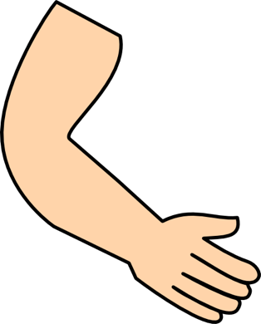
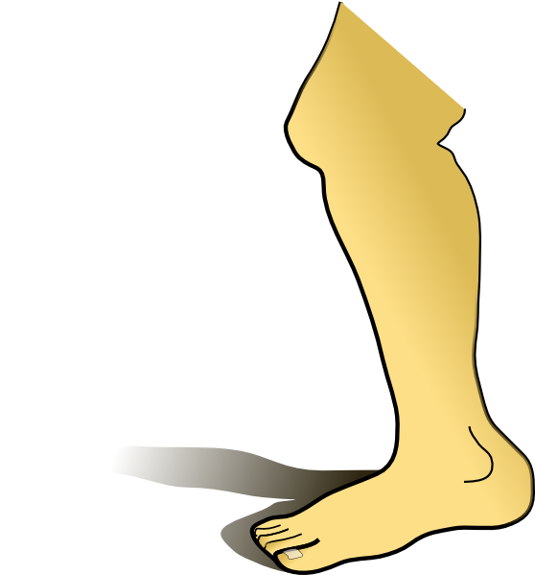
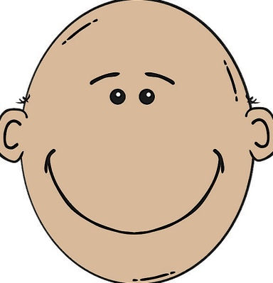
La Cabeza
El Brazo
La Pierna

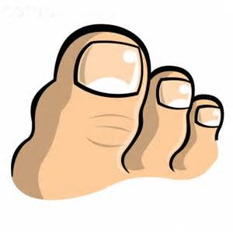
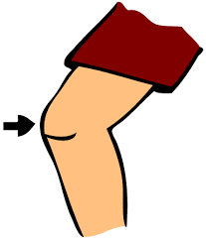
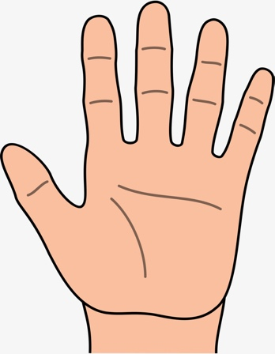
La Rodilla
Los Dedos del Pie
La Mano

Cabeza, Hombros, Rodillas y Pies

Lyrics:

Cabeza, hombro, rodilla y pies,
Cabeza, hombro, rodilla y pies

Ojos, orejas, boca y nariz
Cabeza, hombros, rodillas y pies

